
ОБЩЕСТВО С ОГРАНИЧЕННОЙ ОТВЕТСТВЕННОСТЬЮ
«ЛАЗЕРТАГ»

Игровой комплект
«Медик v.5»

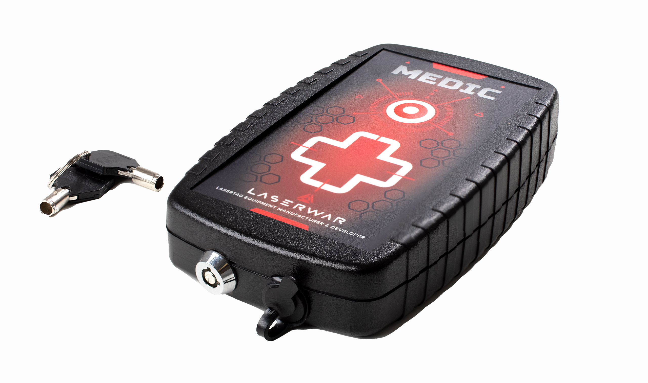

ПАСПОРТ ИЗДЕЛИЯ

Смоленск

1. Описание
Игровой комплект «Медик v.5» – устройство, позволяющее восстанавливать очки здоровья, условный боезапас и изменять другие параметры по усмотрению игроков во время игры. Медиком может стать как боец команды, так и персонаж без оружия.

2. Область применения
Устройство предназначено для дистанционного восстановления очков здоровья игрока, условного боезапаса и изменения других игровых параметров и используется в организации лазертаг-мероприятий, тактических тренировок, корпоративных и развлекательных мероприятий.

3. Комплект поставки
- Медик - 1 шт.
- Паспорт изделия - 1 шт.

4. Основные технические данные
Габариты, мм | 145х90х32
Тип аккумулятора | Li+
Напряжение питания, В | 7,4
Количество ИК излучателей, шт. | 1
Зарядное устройство | Smart Li+
Масса, кг | 0,23

5. Устройство
Игровой комплект «Медик» состоит из пластикового корпуса черного цвета. Основной корпус представляет собой конструктив, в котором установлен элемент питания, узлы управления, элементы крепления модулей.

кнопки восстановления очков здоровья и условного боезапаса, светодиод питания, ИК диод.

6. Техническое обслуживание
Для нормальной работы оборудования необходимо бережно относиться ко всем элементам комплекта. Избегать загрязнения ИК излучателя. Не допускать попадания влаги внутрь корпуса. Своевременно производить зарядку элементов питания. Избегать ударов.
7. Инструкция по применению
Настройка игровых параметров осуществляется через «LASERTAG-конфигуратор». Для перехода в режим программирования необходимо поместить комплект рядом с подключенной к персональному компьютеру USB-базой таким образом, чтобы датчики устройств находились друг напротив друга, и применить к «Медику v.5» команду «Новая игра» с пульта. Переход произойдет в течение десяти секунд. При этом светодиоды устройства загорятся фиолетовым цветом.
Изменив параметры по своему усмотрению, нажмите кнопку «Записать» - устройство готово к использованию.
Обращаем внимание на то, что игровой комплект обладает эффектом памяти – если «уничтоженный» «Медик» отключить и включить заново, он не оживет (необходима активация пультом – команда «Новая игра»). Также сохраняются и запрограммированные параметры.

8. Изменение ТТХ «Медик»
Изменение ТТХ для данного устройства не предусмотрено.

2
3
9. Гарантийные обязательства
Изготовитель гарантирует надёжность эксплуатации индивидуального комплекта «LASERWAR» при соблюдении потребителем условий эксплуатации. Техническая поддержка осуществляется в течение 12 месяцев со дня продажи. Изготовитель обязуется безвозмездно заменить или отремонтировать индивидуальный комплект оборудования при условии соблюдения потребителем правил транспортировки, хранения, эксплуатации и оплаты доставки неисправного оборудования до г. Смоленск.
10. Контактная информация

Официальный сайт:
www.laserwar.ru

Электронная почта: Дата покупки: _________________________
info@laserwar.ru
support@laserwar.ru

Skype:

info-laserwar.ru
support-laserwar.ru

______________________________________

Правила эксплуатации оборудования
1. Погодные условия. В процессе производства оборудование тестируется на работоспособность при различных погодных условиях. Несмотря на это, мы настоятельно не рекомендуем использовать оборудование в дождь и при температурах ниже -20°С.
Что нужно знать при эксплуатации игровых комплектов при неблагоприятных погодных условиях?
Самое главное - избегайте попадания влаги внутрь устройства. Если это произошло – прекратите эксплуатацию, просушите оборудование при комнатной температуре в течение не менее 2-х часов.

2. Источник питания. В качестве источника питания в игровом комплекте «Медик» используются литиевые аккумуляторы 7,4В, 2200 мАч. Для оптимальной работоспособности не забывайте своевременно производить их зарядку при помощи зарядного устройства SmartLi+.
Хранить оборудование необходимо в хорошо проветриваемом помещении при температуре от + 18°С до +30 °С и относительной влажности воздуха от 45 – 65%.

На элементы питания, динамики, ИК-модули гарантия 14 ДНЕЙ. Данные комплектующие являются расходными материалами.

ВНИМАНИЕ! В случае неправильной эксплуатации элементов питания (зарядка несоответствующим типом зарядного устройства) гарантия на аккумуляторы не распространяется!

5
4


Уважаемый покупатель!
ООО «Лазертаг» приветствует Вас и благодарит за то, что вы остановили свой выбор на нашей продукции, а также выражает уверенность что приобретённое Вами изделие принесёт Вам удовольствие и прослужит долго. Данный талон устанавливает гарантийную ответственность на изделие в объёме, предусмотренном Законом Российской Федерации «О защите прав потребителей».
Данный гарантийный талон действителен в течении 12 месяцев со дня покупки изделия при соблюдении условий гарантии.
Условия гарантии:
1. Гарантия обретает силу при предъявлении настоящего талона, в котором указаны серийный номер изделия и дата его покупки, подтверждённые сервисного центра.
2. Настоящие гарантийные обязательства распространяются на изделия, приобретённые только у официального представителя компании ООО «Лазертаг», или её Официального Дилера.
3. Настоящая гарантия недействительна, если недостатки в изделии возникли в случае:
- несоблюдения указаний Инструкции по эксплуатации;
- механического повреждения;
- попадания внутрь изделия посторонних предметов, жидкости и т.д.;
- деятельности животных;
- несанкционированного доступа к узлам и деталям изделия лиц, не уполномоченных на проведение указанных действий;
- использование изделия в целях, для которых оно не предусмотрено;
- действия непреодолимой силы (природной катастрофы, пожара, аварии и т.п.);
- выхода изделия из строя при неправильном подключении, неисправной электросети и/или плохого ухода за изделием.
4. При утрате гарантийного талона дубликат не выдаётся.

Информация о проведённых ремонтах в период гарантийного обслуживания (заполняется обслуживающим центром выполняющим гарантийный ремонт)

Дата:__________________  Выполненные работы: _____________________________________________________________________  Печать сервисного центра | Дата:__________________  Выполненные работы: _____________________________________________________________________  Печать сервисного центра
Дата:__________________  Выполненные работы: _____________________________________________________________________  Печать сервисного центра | Дата:__________________  Выполненные работы: _____________________________________________________________________  Печать сервисного центра
Дата:__________________  Выполненные работы: _____________________________________________________________________  Печать сервисного центра | Дата:__________________  Выполненные работы: _____________________________________________________________________  Печать сервисного центра

6
7

